1



UNIVERSIDADE FEDERAL DO PIAUÍ
CENTRO DE CIÊNCIAS DA NATUREZA
DISCIPLINA ARQUITETURA DE COMPUTADORES
BACHARELADO EM CIÊNCIA DA COMPUTAÇÃO PROFESSOR IVAN SARAIVA SILVA

ANTONIO INÁCIO DA SILVA NETO
JARDENIA MILLENA DE SOUSA ROSA

HISTOGRAMA DE IMAGEM

TERESINA – PI
2024

2

Comparação entre histogramas
Linguagens utilizadas: Python, Assembly RISC-V
O código que gera o histograma em alto nível foi feito em linguagem python, utilizando as bibliotecas Pillow para manipulação de imagens, Numpy para manipulação de arrays e Collections para calcular o histograma.

Para executar a comparação dos histogramas gerados em alto nível e baixo nível foi feito um programa que compara as saídas de ambos, as saídas encontram-se nos arquivos
“output_python_histogram.txt” e “output_assembly_histogram.txt”, ambos os arquivos foram preenchidos manualmente (copiado e colado) apenas para que pudessem ser comparados.

O código comparador (comparator.py) lê os arquivos .txt com os histogramas e compara as linhas dos histogramas, no terminal, caso todas as linhas sejam iguais, a saída será “Iguais”, caso não sejam, será “Diferentes”.

Saída:
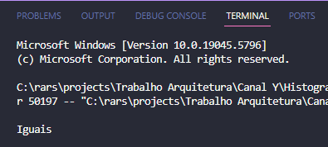

De acordo com a resposta do programa comparador, é notável que os histogramas são iguais.

